# Stromrichterantriebe

Lernziel: Ich kann die Funktionsweise und Anwendung der drei Stromrichter - Gesteuerte Gleichrichter, Phasenanschnittsteuerung und Frequenzumrichter - sinngemäss beschreiben.

Material: Notebook, Internet, Tabellenbuch.

Zeitbedarf: ca. 2 Lektionen

Sozialform: Einzelarbeit, Partnerarbeit

## Aufgabenstellung

*Das Ergebnis dieses Auftrages ist ein Dokument, das Bestandteil Ihrer Lerndokumentation ist.  
Notieren Sie sich alle Fragen und Unklarheiten und klären Sie alles bis zum Ende der Unterrichtseinheit.*

1. Bearbeiten Sie im Kurs das Lernmodul „Einsatzmöglichkeiten von Frequenzumrichter“
2. Studieren Sie den Theorieteil und lösen Sie die Aufgaben am Schluss des Dokumentes sorgfältig.

## Stromrichterantriebe

Die zunehmende Automatisierung erfordert drehzahlverstellbare Antriebe. Stromrichter verschiedener Bauarten arbeiten als Stellglieder zusammen mit allen Arten von Maschinen. Die Auswahl an elektronischen Steuergeräten und Elektromotoren ist sehr gross. In vielen Fällen bieten die Hersteller abgestimmte mechatronische Lösungen von Elektromotor und Steuergerät an. Es gibt auf dem Markt eine beschränkte Anzahl von elektronischen Steuergeräten, die mit einem passenden Standardmotor eines anderen Herstellers kombiniert werden können. Nachfolgend werden die drei häufigsten Stromrichterantriebe vorgestellt:

1. Sanftanlasser(Softstarter) für Drehstrommotoren
2. Frequenzumrichter für Drehstrommotoren
3. Netzgeführte Stromrichter für Gleichstrommotoren

Kennzeichnend für diese drei Stromrichterantriebe ist, dass der Elektromotor auch ohne Stromrichter verwendet werden kann. Durch den Stromrichter werden aber besondere Eigenschaften des Elektromotors möglich, die sonst nicht oder nur beschränkt möglich sind, z.B. die Drehzahlverstellung. Mechatronische Lösungen ergeben nur in Kombination des Stromrichters mit dem Elektromotor einen funktionsfähigen Antrieb. Der Elektromotor ohne Stromrichter funktioniert nicht (z.B. ein Schrittmotorantrieb).

**Komponenten des Stromrichterantriebes**

Elektrisch drehzahlveränderbare Antriebe bestehen aus 3 Hauptkomponenten:

* dem Stromrichter als elektronischem Stellglied
* der elektrischen Maschine als elektromechanischem Energiewandler
* der mechanisch angekoppelten Arbeitsmaschine, dem „Verbraucher“

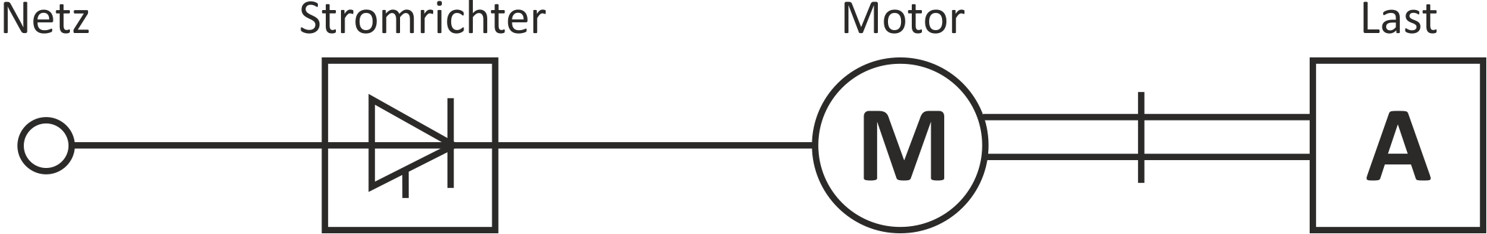

**Betriebsquadranten des Elektromotors:**

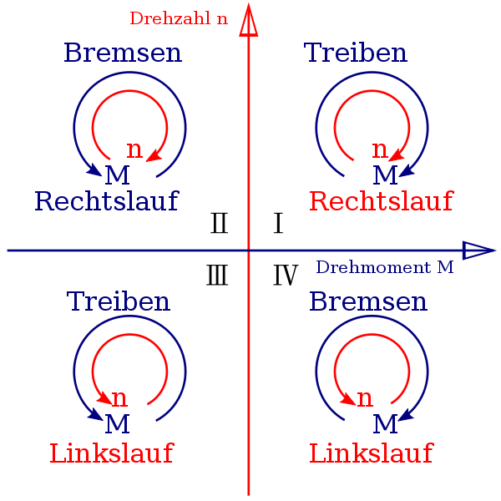Ist der Stromrichter in der Lage in beiden Drehrichtungen des Motors sowohl Energie in den Motor zu liefern (treiben) als auch Energie aus dem Motor zu beziehen (bremsen), so spricht man von Vierquadrantenbetrieb. Die Abbildung zeigt, wie die Quadranten definiert sind:

1. Quadrant: Rechtslauf / Treiben
2. Quadrant: Rechtslauf / Bremsen
3. Quadrant: Linkslauf / Treiben
4. Quadrant: Linkslauf / Bremsen

Nicht alle Stromrichter können in allen vier Quadranten betrieben werden. Es gibt solche, die z.B. nur im 1. Quadranten betrieben werden können oder nur im 1. und 2. Quadranten.

**Sanftanlasser für Drehstrommotoren**

Als Sanftanlauf (engl. Softstart) werden Massnahmen zur Leistungsbegrenzung beim Einschalten eines elektrischen Motors bezeichnet. Zum einen wird dadurch der Einschaltstrom des Motors verringert (Einschaltstrombegrenzung), bei grossen Lasten wird damit auch das Ansprechen eines Leitungsschutzschalters oder ein starker Spannungseinbruch der Netzspannung vermieden. Zum anderen werden die von Motoren angetriebenen mechanischen Komponenten vor Drehmomentschlägen geschützt.

Die elektronischen Sanftanlaufgeräte werden häufig für Drehstromasynchronmotoren eingesetzt, da diese einen hohen Anlaufstrom aufweisen. Die Softstarter ersetzen die Stern-Dreieck-Schaltung.

Eine kleine Auswahl von Geräten zeigen die folgenden Abbildungen:

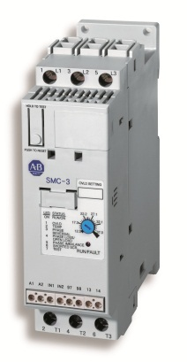 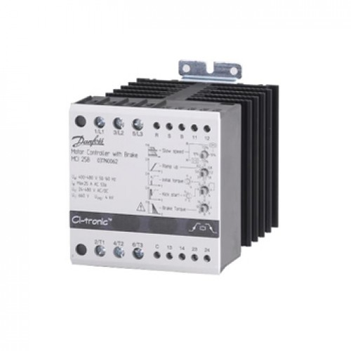 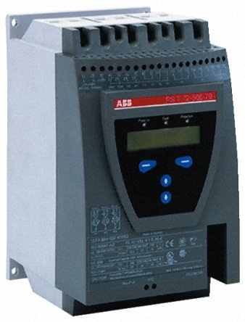

**Funktionsprinzip:**

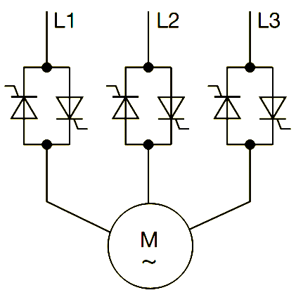Sanftanlaufgeräte sind als Drehstromsteller aufgebaut und arbeiten nach dem Prinzip der Phasanschnittsteuerung.

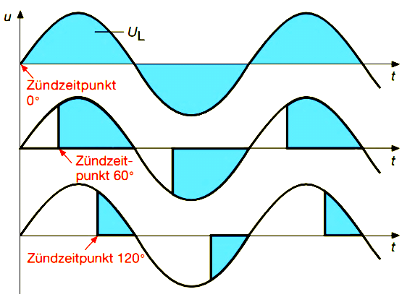Bei der Phasenanschnittsteuerung wird der Stromfluss meist durch einen Triac (Antiparallelschaltung zweier Thyristoren) gesteuert. Nach dem Nulldurchgang der Wechselspannung (und des Stromes) leitet der Triac den Strom so lange nicht, bis er einen Zündimpuls erhält; ab diesem Zeitpunkt (dieser „Phase“ des Wechselstromsignals) wird der Verbraucher mit Energie versorgt (bis zum nächsten Nulldurchgang). Je später der Triac gezündet wird, desto geringer ist die mittlere Leistung.

Der Vorteil der Phasenanschnittsteuerung ist ihre geringe Verlustleistung.

Der grösste Nachteil von Phasenanschnittsteuerungen ist der nicht-sinusförmige Verlauf des Stromes. Weil Strom und Spannung nicht dieselbe Form besitzen, tritt eine Verzerrungsblindleistung auf. Die zeitlich nacheilende Verschiebung des Stromes gegenüber dem Spannungsverlauf wirkt sich wie eine induktive Belastung aus, die von den Elektrizitätsversorgungsunternehmen nur bei kleinen Leistungen toleriert wird.

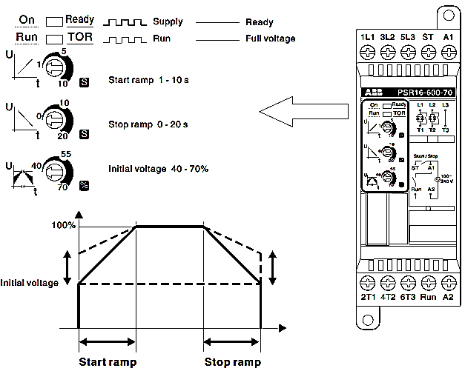Der Drehstromasynchronmotor wird durch das Sanftanlaufgerät mit einer variablen Spannung und konstanter Frequenz versorgt. Durch die Spannungsabsenkung werden der Strom und auch das Drehmoment reduziert.

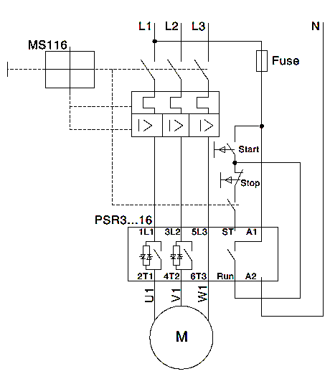An den meisten Geräte lassen sich für die Hochlaufzeit Rampen und / oder Begrenzungen für die Strom- und / oder Spannungswerte einstellen. Soll ein Losbrechmoment überwunden werden, kann man die Spannung im Anlaufzeitpunkt gezielt kurzzeitig erhöhen, dadurch steigt natürlich auch kurzzeitig der Anlaufstrom. Je nach Ausführung des Gerätes lassen sich sehr viele Parameter einstellen.

Ist nach dem Hochlauf der Maschine die volle Spannung erreicht, wird der Steller zur Verlustreduzierung über ein Schütz (durch mechanische Kontakte) überbrückt.

Die nebenstehenden Abbildungen zeigen die Einstellmöglichkeiten und den Stromlaufplan eines ABB Softstarters. Dieses Gerät zeigt, wie aus spargründen nur zwei Phasen gesteuert werden und zusätzlich benötigt das Gerät einen Motorschutzschalter.

Bei anderen Geräten werden alle drei Phasen gesteuert und die Motorschutzfunktion ist in den Softstarter integriert, sodass kein zusätzlicher Motorschutzschalter benötigt wird.

**Einsatzmöglichkeiten:**

Softstarter können überall dort eingesetzt werden, wo ein Drehstromasynchronmotor eine Einschaltstrombegrenzung benötigt oder mit einer Rampe hochgefahren wird und ggf. auch wieder mit einer Rampe heruntergefahren wird. Der Antrieb läuft aber die überwiegende Zeit konstant an der vollen Netzspannung. Zur Drehzahlverstellung eignet sich der Softstarter nur beschränkt. Anwendungsbeispiele:

1. Kurzzeitbetrieb (S2) mit genau definierter Einschaltdauer des Betriebes, z.B. beim Sanftanlauf / -auslauf (Bremsen) von Antrieben (Transportbänder, Rolltreppen, Knetern, Drahtziehmaschinen), oder dem allmählichen Beschleunigen (Hebezeuge).
2. Drehzahlverstellung von Lüftern und Pumpen bei kleinem Stellbereich.
3. Kreiselpumpen in Rohrnetzen während des geführten Auslaufs, um Wasserschläge und daraus resultierende Schäden an den Rückschlagklappen zu vermeiden.

**Frequenzumrichter für Drehstrommotoren**

Wird in einer Anwendung ein Drehstromasynchronmotor mit variabler Drehzahl benötigt, kommt ein Frequenzumrichter zum Einsatz.

Ein Frequenzumrichter ist ein Stromrichter, der aus Wechselspannung eine in der Frequenz und Amplitude veränderbare Wechselspannung für die direkte Versorgung von elektrischen Maschinen wie Drehstrommotoren generiert. Sollwerte für Frequenz und Amplitude der Ausgangswechselspannung richten sich nach den Erfordernissen der elektrischen Maschine und deren aktueller Last. Je nach Art der elektrischen Maschine können Frequenzumrichter sowohl mit Einphasenwechselspannung als auch Dreiphasenwechselspannung arbeiten und auch aus Einphasenwechselspannung eine Dreiphasenwechselspannung für die Versorgung von Drehstrommotoren generieren.

Eine kleine Auswahl von Geräten zeigen die folgenden Abbildungen:

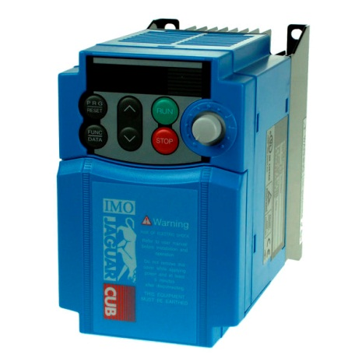 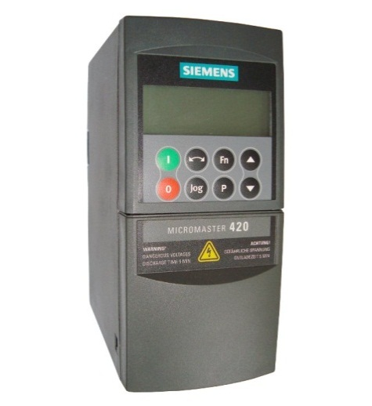 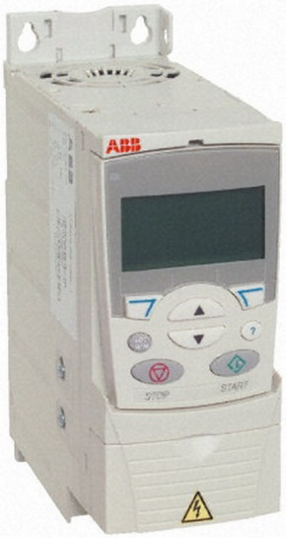

**Funktionsprinzip:**

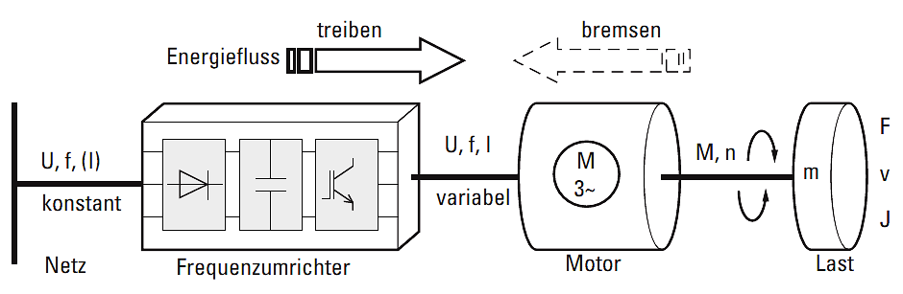

Der Frequenzumrichter wandelt die konstante Spannung und Frequenz des speisenden Netzes in eine Gleichspannung um. Aus dieser Gleichspannung erzeugt er für den Drehstrommotor ein neues, dreiphasiges Netz mit variabler Spannung und variabler Frequenz. Dabei entnimmt der Frequenzumrichter dem speisenden Netz fast nur Wirkleistung.

Diese Art des Frequenzumrichters hat sich weitgehend durchgesetzt. Man nennt diese Art des Frequenzumrichters **U-Umrichter** oder **Spannungs-Zwischenkreis-Umrichter**. Wenn also von einem Frequenzumrichter die Rede ist, ist meistens der U-Umrichter gemeint. Die andere Art Frequenzumrichter wäre der I-Umrichter oder Umrichter mit Stromzwischenkreis. Er wird aber nur in Spezialfällen angewendet.

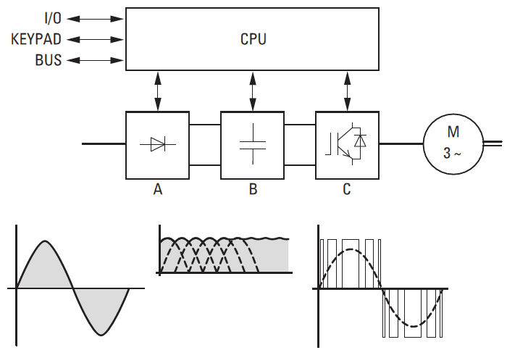

Interne Kontroll- und Regelkreise (CPU) überwachen alle im Frequenzumrichter vorkommenden Grössen und schalten bei gefährlichen Werten den Prozess automatisch ab.

Das Leistungsteil eines statischen Frequenzumrichters in kompakter Bauform unterteilt sich in drei Hauptgruppen:

1. Gleichrichter: Mit einer ungesteuerten Gleichrichterschalten (z.B. B6U) wird die Netzwechselspannung gleichgerichtet.
2. Spannungs-Zwischenkreis: Hier erfolgt die Glättung und Speicherung der Gleichstromenergie.
3. Wechselrichter: Als Ausgangsspannung liefert der Wechselrichter die geschaltete Zwischenkreisspannung mit sinusbewerteter Puls-Weiten-Modulation (PWM).

**Sinusbewertete Pulsweitenmodulation:**

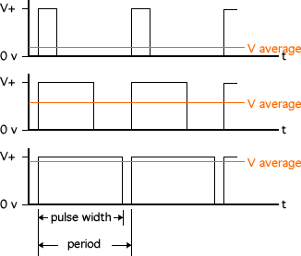Die verlustarme Umwandlung der Gleichspannung in eine Wechselspannung beruht darauf, dass die Halbleiterschalter nur zwei Zustände einnehmen können – nämlich eingeschaltet oder ausgeschaltet. Das Ein- bzw. Ausschalten geschieht sehr schnell (ca. 10 kHz). Der Motor ist vergleichsweise träge und kann auf die schnellen Ein- und Ausschaltvorgänge gar nicht reagieren. Deshalb „sieht“ der Motor einen Mittelwert des Verhältnisses von Einschalt- und Ausschaltzeit.

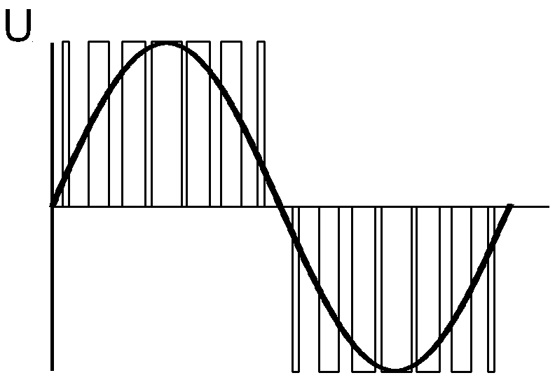Die Abbildung zeigt das Prinzip der Pulsweitenmodulation: Kurze Einschaltzeit = Kleiner Mittelwert; Lange Einschaltzeit = Grosser Mittelwert.

Damit der Motor gleichmässig rund läuft, sollte der Motorstrom in den Wicklungen einen sinusförmigen Verlauf haben. Aus diesem Grund wird nun die Ein- bzw. Ausschaltzeit der Halbleiterschalter so gesteuert (moduliert), dass im Mittel ein sinusförmiger Motorstrom entsteht. Dieses Verfahren wird sinusbewertete Pulsweitemodulation oder Raumzeigermodulation genannt.

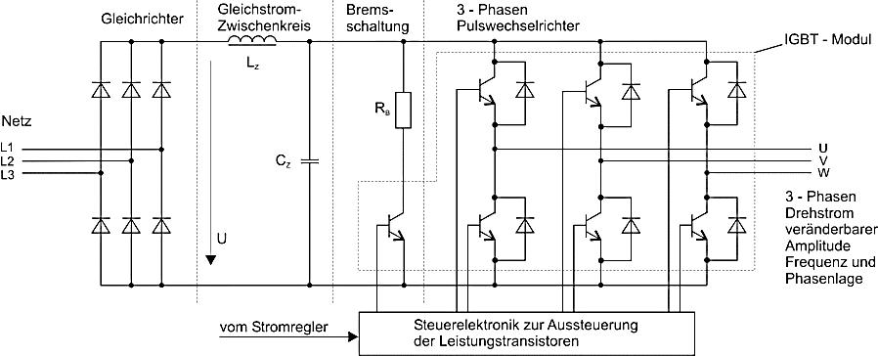Die nebenstehende Abbildung zeigt die Prinzipschaltung des Leistungsteils. Zum Betrieb von Asynchronmaschinen ist eine Sinuskommutierung durch den Frequenzumrichter üblich (Sinusumrichter; die Pulsweiten werden sinusförmig moduliert). Dabei sind immer genau 3 von 6 Halbleiter-Schaltern eingeschaltet. Die Erzeugung der Schaltsignale erfolgt in der Regel durch Mikrocontroller, welche speziell für Motoranwendungen in Ausführungen mit 6 PWM-Ausgängen erhältlich sind.

Neben der „Sinusbewerteten Pulsweitenmodulation“ wird noch eine weitere Kommutierungsart verwendet, nämlich die „Blockkommutierung“. Diese Art hat aber an Bedeutung verloren.

**Betriebsarten von Frequenzumrichtern:**

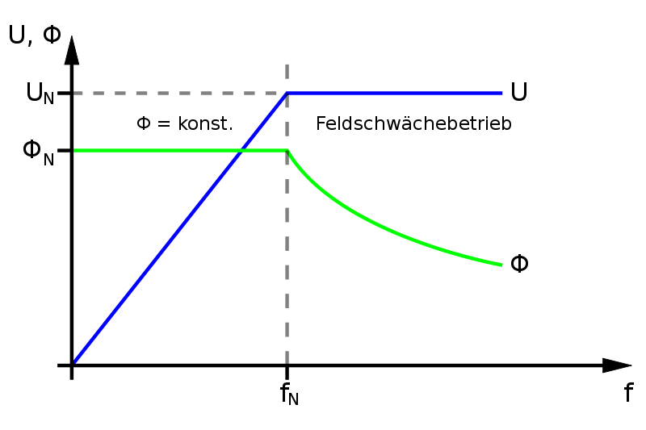Die einfachste Betriebsweise eines Frequenzumrichters ist der **U/f-Betrieb**. Der Umrichter regelt die Motorspannung und die Frequenz in einem konstanten Verhältnis. Frequenz und Spannung sind zueinander proportional. Aufgrund des induktiven Verhaltens des Motors führt das zu einem über weite Bereiche konstanten Drehmoment, ohne den Motor zu überlasten.

Beim U/f-Betrieb variiert die Drehzahl des angeschlossenen Motors abhängig von dessen Belastung.

Eine konstante Drehzahlrückführung kann entweder mit einer Regelung mittels Drehzahlgeber erreicht werden oder mittels Schlupfkompensation, die es ermöglicht, eine konstante Drehzahl ohne Drehzahlrückführung zu realisieren. U/f-Betrieb ist daher nur bei geringen Anforderungen an die Drehzahlkonstanz und ohne Schweranlauf ausreichend.

Die obenstehende Kennlinie zeigt, dass der magnetische Fluss bis zur Nennfrequenz konstant bleibt. Wird ein Drehstrom-Asynchronmotor mit einem Frequenzumrichter über Nennfrequenz betrieben, ist die Spannung am Höchstwert, dadurch sinkt der magnetische Fluss und folglich auch das Moment.

Die **Vektorregelung** oder auch **feldorientierte Regelung** besteht aus einem Drehzahlregler auf der Basis eines unterlagerten Stromreglers. Die momentanen Blind- und Wirkstromkomponenten werden geregelt. In einem elektronisch im Umrichter abgelegten Motorenmodell werden die Motorkennwerte gespeichert oder ggf. sogar selbsttätig ermittelt und adaptiert. Das hat den Vorteil, dass es keine separate Drehzahlmessung und -rückführung geben muss, um Drehzahl und Moment zu regeln. Die rückgeführte, zur Regelung genutzte Größe, ist vielmehr ausschließlich der Momentanstrom. Anhand dessen Größe und Phasenlage zur Spannung können alle erforderlichen Motorzustände (Drehzahl, Schlupf, Drehmoment und sogar die thermische Verlustleistung) ermittelt werden.

**Einsatzmöglichkeiten:**

Die Einsatzmöglichkeiten des Frequenzumrichters sind sehr vielfältig. Viele Hersteller bauen ihre Geräte heute so, dass sie sowohl mit Drehstromasynchronmotoren als auch mit Drehstromsynchronmotoren eingesetzt werden können. Damit müssen nicht mehr zwei Baureihen produziert werden. Überall dort, wo die Drehzahl eines Antriebes verändert werden soll und ein Drehstrommotor zum Einsatz kommt, soll ein Frequenzumrichter verwendet werden. So riesig die Vorteile des Frequenzumrichters sind, so hat er auch einige gewichtige Nachteile und verursacht Probleme mit Netzrückwirkungen und EMV-Störungen. Dieser Aspekt wird in einer späteren Lerneinheit beleuchtet.

**Netzgeführte Stromrichter für Gleichstrommotoren**

Der Frequenzumrichter mit dem Drehstromasynchronmotor kann erst seit einigen Jahrzehnten die Gleichstromantriebe ablösen. Viele Jahrzehnte haben bei drehzahlveränderbaren Antrieben die Gleichstrommotoren dominiert. Deshalb ist noch eine grosse Anzahl von Gleichstromantrieben im Einsatz, die durch moderne DC-Stromrichter erneuert werden müssen. Ein grosser Teil dieser Geräte basiert auf netzgeführten, gesteuerten Gleichrichtern.

Eine kleine Auswahl von Geräten zeigen die folgenden Abbildungen:

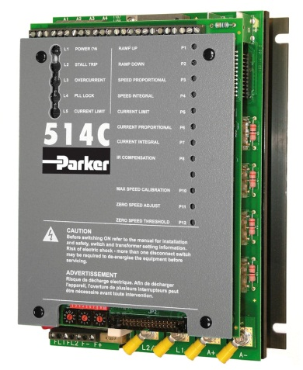 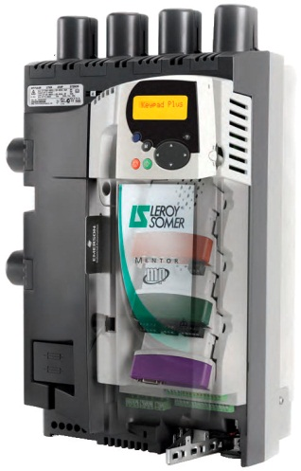 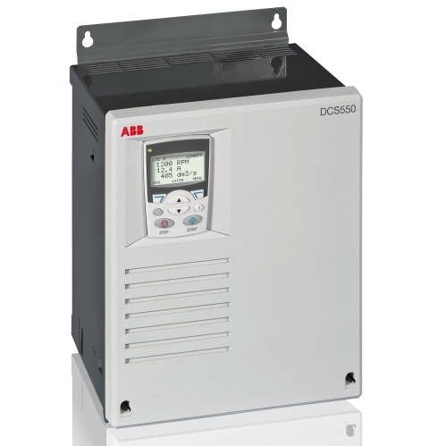

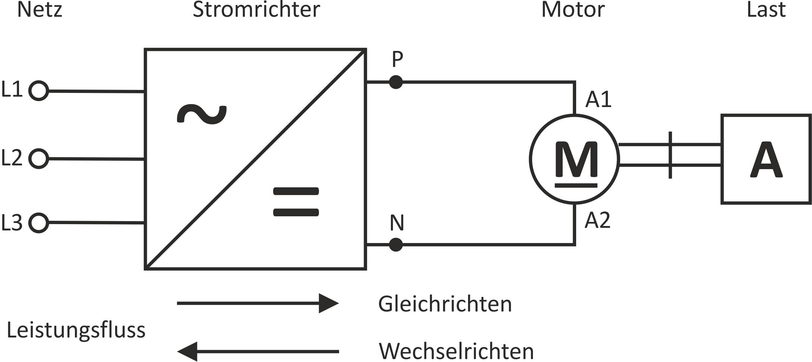**Funktionsprinzip:**

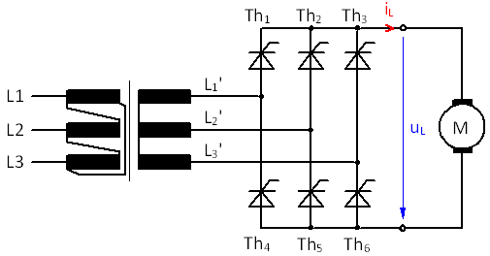Die Abbildung zeigt das Funktionsprinzip des DC-Stromrichters. Aus einer ein- oder dreiphasigen Wechselspannung wird eine variable Gleichspannung für den angeschlossenen Gleichstrommotor erzeugt. Beim Bremsen des Motors ist auch eine Rückspeisung ins Netz möglich, wenn der Stromrichter über einen Wechselrichter verfügt.

Viele DC-Stromrichter arbeiten mit einer B6C-Schaltung in Phasenanschnittsteuerung und können keine Rückspeisung ins Netz vornehmen.

Die Tabelle zeigt eine Übersicht der Stromrichterschaltungen für gesteuerte Gleichrichter und deren Anwendung mit Gleichstrommotoren.

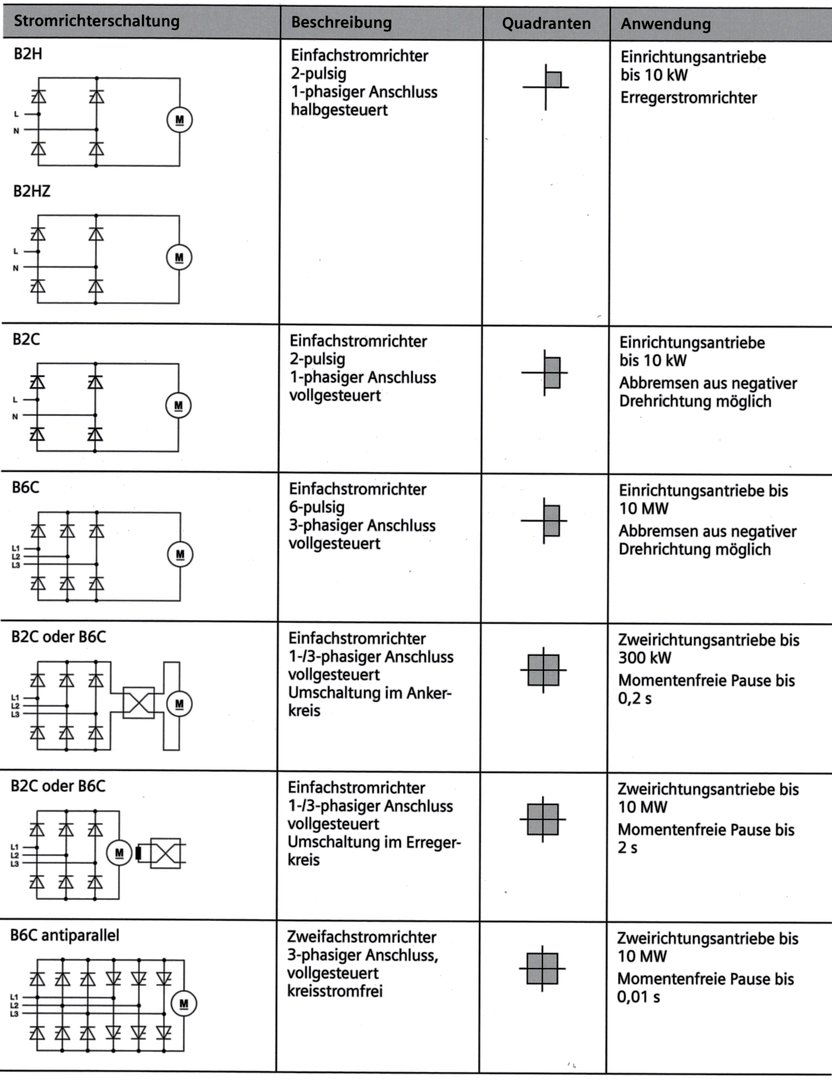

**Einsatzmöglichkeiten:**

DC-Stromrichter werden fast ausschliesslich für bestehende Gleichstromantriebe verwendet, die erneuert werden sollen. Für kleine Servoantriebe kommen heute immer noch DC-Motoren zum Einsatz, die mit elektronischen Steuergeräten kombiniert werden. Diese basieren aber meistens auf selbstgeführten Gleichstromstellern (Chopper). Diese Art der Antriebe wird in einer späteren Lerneinheit besprochen.

**Aufgaben:**

1. Beantworten Sie zu den abgebildeten Anwendungen folgende Fragen:
2. Welcher Stromrichter passt zur jeweiligen Anwendung?
3. Welche besondere notwendige Eigenschaft des Antriebes wird dadurch realisiert?
4. Welche(n) Betriebsquadranten muss der Antrieb aufweisen?

|  |  |  |  |
| --- | --- | --- | --- |
| **Anwendung** | **Stromrichter** | **Eigenschaft** | **Quadrant** |
| Flaschenförderband | Frequenzumrichter / Softstarter | Langsamer Anlauf  Langsamer Halt | 1,4 |
| Tunnelbelüftung | Softstarter | Sanfter Anlauf um Rückschläge zu vermeiden | 1 |
| Aufzug | Frequenzumrichter | Möglichkeit zu bremsen  Rückführung ins Netzt | 1,2,3,4 |
| Älterer Skilift | Stromrichter für Gleichstrommotoren | Langsamer Anlauf  Konstante Drehzahl | 1 |
| Rolltreppe | Softstarter | Langsamer Anlauf  Langsamer Halt | 1,4 |
| Auf- / Abwickler | Frequenzumrichter | Sich änderndes Drehmoment  Konstante Geschwindigkeit | 1,2,3,4 |

1. Garagenbelüftung

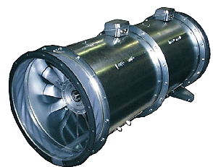In einer Tiefgarage wird ein Axial-Lüftungsgebläse Typ AXG 630 der Firma WOLTER installiert.

Folgende Angaben stammen vom Hersteller:

* Doppelturbine (benötigt 2 gleiche Motoren)
* Volumenstrom: 4.44 m3/s
* Ventilatordrehzahl: 1440 1/min
* Motorleistung: 3.0 kW
* Maximaler Aussendurchmesser des Motors: 160 mm

Das Gebläse muss immer mit beiden Motoren gleichzeitig gestartet werden. Für den Startvorgang sind Sanftanlaufgeräte vorzusehen.

*Auftrag:*

Bestimmen Sie aus den Katalogauszügen der ABB den passenden Motor und Sanftanlaufgerät. Beantworten Sie die Fragen zur Projektierung.

Auszug aus dem Katalog der Sanftanlaufgeräte Reihe PSR von ABB:

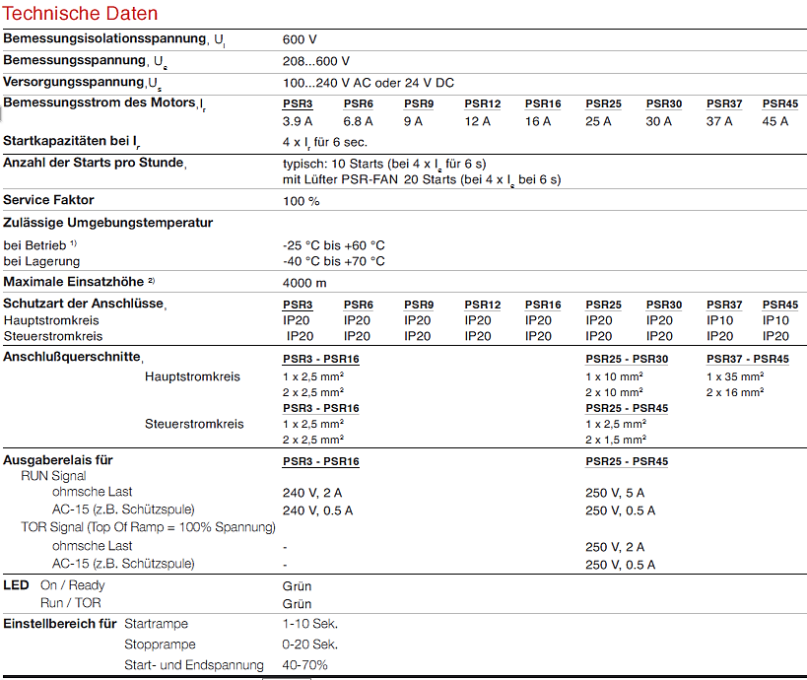

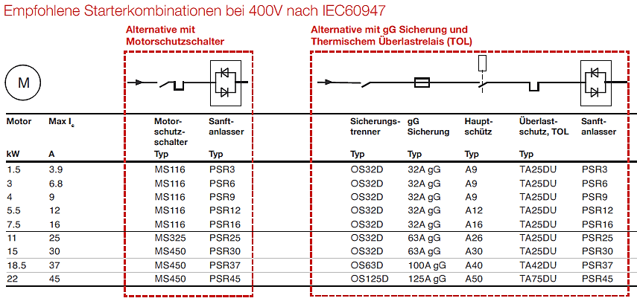

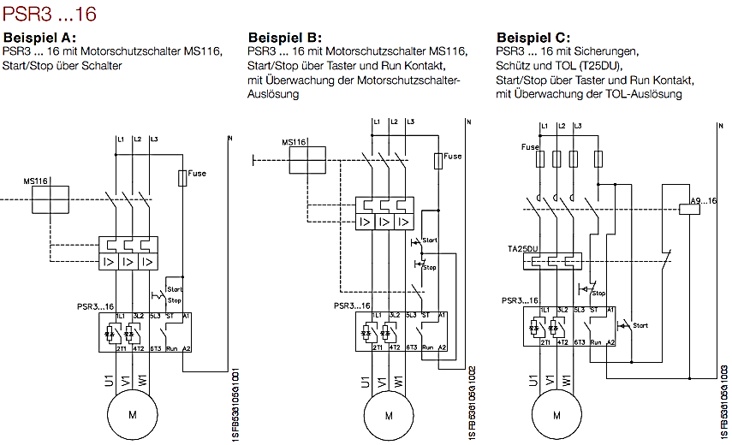

Auszug aus dem Motorenkatalog ABB:

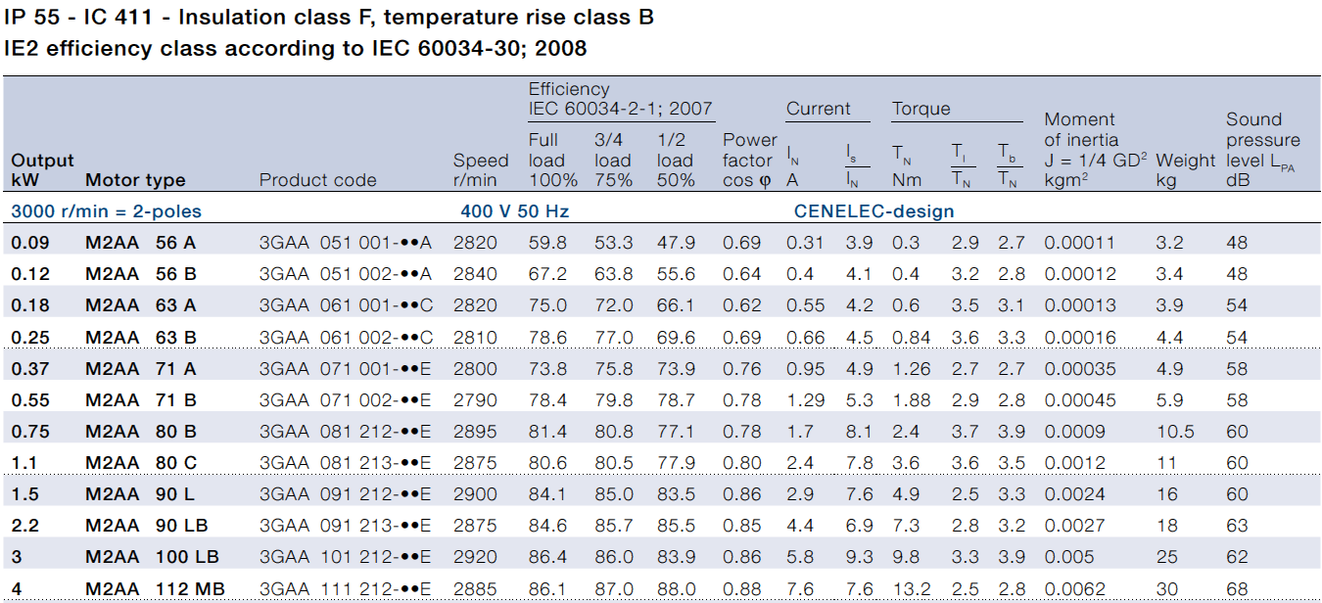

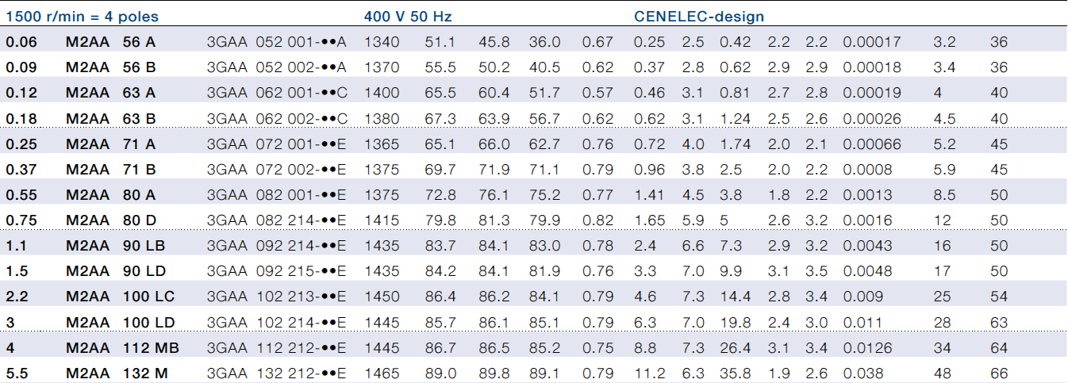

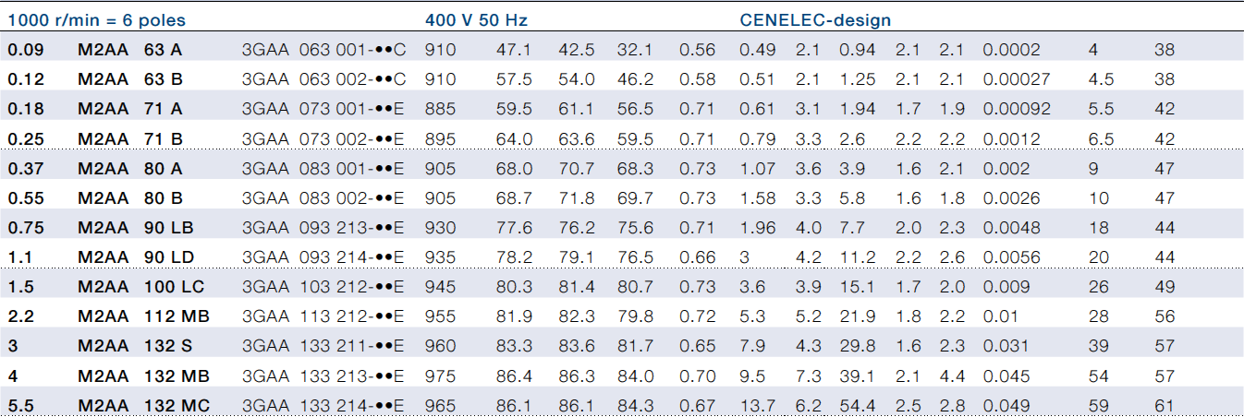

*Projektierungsauswahl:*

Gewählter Motortyp: M2AA 100LD

Begründung: P = 3kW, n = 1445

Gewählter Softstarter: PSR6

Begründung: P = 3kW

Welches zusätzliche Betriebsmittel müssen Sie vorsehen?

Motorschutzschalter, Typ MS116

Welches der vorgeschlagenen Schemas finden Sie für diese Anwendung passend?

Schema B

Welchen Querschnitt muss das Motoranschlusskabel aufweisen?

2,5mm2

In welchem Bereich können Sie die Startzeit einstellen?

1-10 Sekunden

Welche Schutzart weist der gewählte Softstartet auf und was bedeutet das?

IP20- schützt gegen Zugang mit Finger, kein Wasserschutz

Wie oft darf der Ventilator pro Stunde gestartet werden?

10 Mal

Welchen Anlaufstrom hätte der Motor ohne Softstarter? Wäre es zulässig den Ventilator auch ohne Softstarter direkt zu starten?

$$I_{A}=I_{N}∙\frac{I_{A}}{I_{N}}=6.3A∙7.0A=44,1A$$

Da man 2 Motoren hat, ist der Strom über 80 A dies ist nicht zulässig da 60A das Maximum ist

In welcher Schaltungsart schalten Sie den Motor an den Softstarter?

Dreieckschaltung

1

1. bTransportband für Pakete

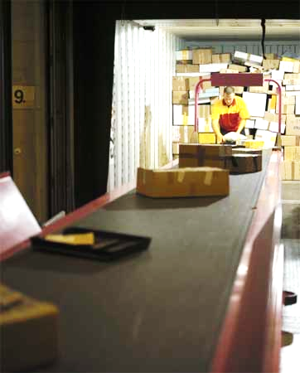Das abgebildete Transportband soll je nach Bedarf mit variabler Geschwindigkeit die Pakete transportieren. Das vorhandene Transportband soll zu diesem Zweck mit einem Frequenzumrichter aufgerüstet werden. Der Antriebsmotor des Transportbandes hat folgendes Typenschild:

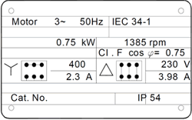

Auftrag:

Bestimmen Sie aus dem Katalogauszug von Siemens das passende Gerät und beantworten Sie die Projektierungsfragen:

Katalogauszug Frequenzumrichter Siemens SINAMICS G110:

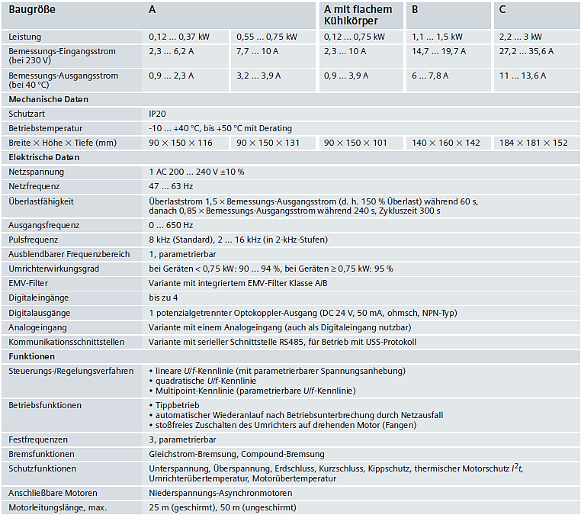

*Projektierungsauswahl:*

Gewählter Umrichter: Baugrösse A

Begründung: IB = 0.9A -2,3A

Ermitteln Sie die Polpaarzahl und den Nennschlupf des Motors gemäss Leistungsschild.

Polpaarzahl: $P=\frac{f}{n_{Z}}∙60=2$

Schlupfberechnung: $s=\frac{n_{s}-n}{n_{s}}=7.6\%$

Der Motor soll eine Drehzahl von 600 1/min. haben. Welche Frequenz müsste der FU liefern?

$$f_{600}=\frac{f_{N}}{n_{N}}∙n=\frac{50Hz}{1385\frac{1}{min}}∙600\frac{1}{min }=21,7Hz$$

Werden Motoren unter Nenndrehzahl betrieben, ist es ratsam, einen Thermistorschutz in den Motor einzubauen. Geben Sie den Grund dafür an.

Berechnen Sie das Nennmoment und den Wirkungsgrad des Motors gemäss Leistungsschild.

Bemessungsmoment: $M=\frac{p∙9549}{n}=\frac{0,75kW∙9549 }{1385\frac{1}{min}}51,7Nm$

Wirkungsgrad: $n=\frac{P_{ab}}{P_{zu}}=\frac{750W}{230V∙3,98A∙0.75∙\sqrt{3} }=0.63$

Im Datenblatt des Umrichters steht und Steuerungs- / Regelungsverfahren: ***lineare U/f-Kennlinie***. Was bedeutet das?

Die Spannung und die Frequenz werden so geregelt, dass das Drehmoment schön konstant bleibt.

Warum wird im Unterdrehzahlbereich die Motorspannung proportional zur Frequenz verstellt?

$$M=\frac{U∙I∙cosφ∙\sqrt{3}∙P}{2∙π∙f}$$

Warum wird im Überdrehzahlbereich die Spannung nicht mehr erhöht?

D

bDer obige Motor soll mit 30 Hz betrieben werden. Welche Effektiv-Spannung müsste angenähert an den Ausgängen des FU liegen?

$$U_{2}=\frac{N_{2}∙U_{1}}{N_{1}}=\frac{30Hz∙230V}{50Hz}=138V$$

Unter dem Begriff „Bremsfunktion“ finden Sie im Datenblatt die Angabe: Gleichstrombremsung und Compound-Bremsung. Was bedeutet das?

Compound:

* Rückspannung in den Zwischenkreis bis Umax erreicht
* DC Bremsung umgeschaltet

Zuerst in den Zwischenkreis rückspeisen bis man Umax erreicht hat und schaltet dann automatisch in die Bremse um

Der Motor hat gemäss Leistungsschild einen cosφ von 0,75. Wird der Motor über einen FU ans Netz angeschlossen, belastet er das Netz nicht mit Blindstrom. Erklären Sie den Zusammenhang.

Da der FU den Motor vom Netz trennt und den Blindstrom mittels des Kondensators im Zwischenkreis speichert, belastet dieser das netz nicht und zieht nur noch Wirkstrom.